ماژول frmMain

عنوان فارسي
پنجره اصلي برنامه.

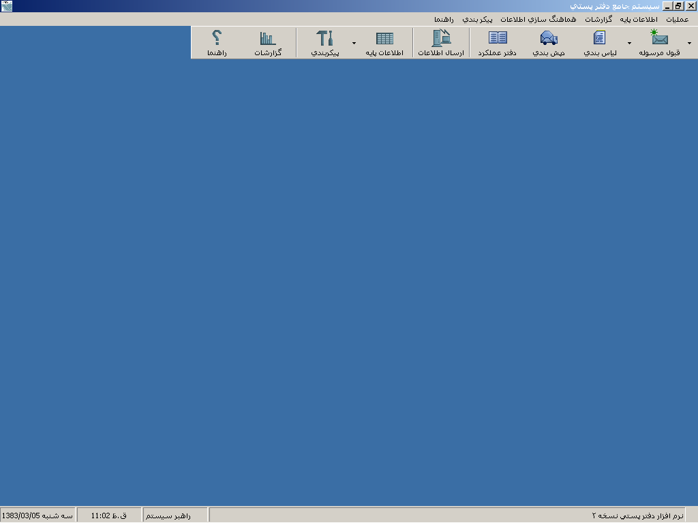

وظايف
ماژول frmMain پنجره اصلي سيستم بوده و كنترل حركت بين فرمها و گزارشات را به عهده دارد.
همچنين كليه Action هاي منو را پياده سازي مي‌نمايد.
كنترل StatusBar و پخش پيام ها بطور متمركز در اين ماژول انجام مي‌شود.

